發行人：陳正智
發行所：華弘資訊科技股份有限公司
發行址：台北市信義路二段251號5樓
印刷所：千鈺彩色印刷事業有限公司
登記證：行政院新聞局局版北市誌字第2210號
郵局登記證：北臺字第6382號
發行日：91年11月1日
國內郵資已付
台北東門郵局
許 可 證
北台(免)字第13988號


華弘之友雜誌
雜誌

華弘資訊科技股份有限公司 - 製造業專業軟體/顧問 November 2002 Vol.5，No.43
台北公司：台北市信義路二段251號5樓  台中公司：台中市中港路三段123號12樓F室  東莞辦事處：廣東省東莞市長安鎮上角管理區中興路3樓 | Tel：886-2-2392-2979  Tel：886-4-2358-6497  Tel︰86-769-532-6390 | Fax：886-2-2392-2970  Fax：886-4-2358-6491  Fax：86-769-532-6425
APEX製造業高階ERP系統 APS先進排程 MDS製造及配銷 FAS財務會計 TAS稅務會計
QMS品管維修 WFS電子表單 SFC現場監控

內容簡介
華弘學苑：
教育訓練課程內容……………………………………………………………………………. 2
華弘學苑以專業的製造業經驗加上現代電腦科技觀念協助製造業成功導入電腦化，並縮短導入期間。
顧問專欄：
ERP之成本與會計…………………………………………………………………………… 3
成本會計是一個不容易的作業，所以當一個會計人員進入ERP體系時，應先注意本身成本會計是怎麼做的，如此才不會造成方向不清楚。
客服園地：
調整型抽樣檢驗計劃…………………………………………………………………………. 4
調整型抽樣檢驗計劃的設計目的：鼓勵供應者，盡可能提供品質好的產品，如果抽驗的結果好，就可以獲得減少抽樣數的優待，……
新ＩＴ知識：
DB Server 硬碟分割配置、SQL Server安裝、資料庫檔案存放位置的建議…………. 5
硬碟分割配置：硬碟大小至少40G，大於40G部份，可以分配給E、F磁碟……
品管園地：
MDS製造及配銷系統新功能介紹 …………………………………………………………. 8
為了因應客戶的需求，於是在APEX--MDS 製造及配銷系統新增了一些新功能……

教育訓練課程表
開班目的：華弘學苑以專業的製造業經驗，加上現代電腦科技觀念，協助製造業成功導入電腦化，並縮短導入時間。
華弘學苑
課程名稱  日期 | APS (I)  先進排程 | APS (II)  先進排程 | MDS (I)  製造及配銷 | MDS (II)  製造及配銷 | FAS  財務會計
2002年11月 | 11/11 (一) | 11/12 (二) | 11/13 (三) | 11/14 (四) | 11/15 (五)
2002年12月 | 12/09 (一) | 12/10 (二) | 12/11 (三) | 12/12 (四) | 12/13 (五)
2003年1月 | 01/06 (一) | 01/07 (二) | 01/08 (三) | 01/09 (四) | 01/10 (五)
2003年2月 | 02/17 (一) | 02/18 (二) | 02/19 (三) | 02/20 (四) | 02/21(五)
2003年3月 | 03/17 (一) | 03/18 (二) | 03/19 (三) | 03/20 (四) | 03/21(五)
2003年4月 | 04/14 (一) | 04/15 (二) | 04/16 (三) | 04/17 (四) | 04/18 (五)

課程內容：
- APS 先進排程系統
第一堂課：
▓系統流程介紹、系統相關資訊設定
▓生產單位、標準工時、製程結構之基本資料建立
▓訂單篩選及自動排程、排程圖示介紹暨使用時機
▓排程功能介紹
第二堂課：
▓異常狀況調整(缺料、停機、插單、數量調整、工期調整、加班設定)
▓生產設備變更、生產回報
▓報表查詢及修改、庫存及在製預約
▓歷史資料整理
▓生產回報分析及工時、生產分析
▓達成率及稼動率、效率分析、不良及停機異常原因分析

- MDS製造及配銷系統
第一堂課：
▓單據流程作業(報價→訂貨→…→銷貨)
▓與APS先進排程之連結關係
▓系統相關資訊設定
第二堂課：
▓基本資料建立(客戶、廠商、…、產品結構檔)
▓基本操作(報價、訂貨…等)
▓基本操作(物料需求作業、採購、收料…等)
▓基本操作(庫存管理→移轉、盤點、調整、報廢)

- FAS財務會計系統
▓如何進入系統、系統之簡介及電腦會計流程介紹
▓系統各項資訊之設定及建立、基本資料之建立及其連結關係
▓總帳作業、應收/應付作業、與MRP之連結關係及資料的轉入
▓各式報表之使用方式及查詢列印功能
說明：
 上課地點：台北市信義路二段251號5樓
 上課攜帶物品：筆記本、筆。
 報名方式：請填妥下列報名表，傳真至(02)2392-2970或電洽(02)2392-2979分機30黃小姐
 一家公司每堂課報名人數以5人為限。
 以上課程均為「免費」，敬請把握。
 華弘保留更改時程的權利，課程若有異動，恕不另行通知，歡迎隨時上網查詢http://www.var.com.tw 「華弘學苑」。
華弘資訊教育訓諫報名表
公司名稱 |  |  |  |  | 產品
電 話 |  |  |  |  | 傳真
聯 絡 人 |  |  |  |  | 分機
報名人員
報名課程：(請勾選)
 | APS (I) |  | APS (II) | MDS (I) |  | MDS (II) |  | FAS
91/11 | □11/11 |  | □11/12 | □11/13 |  | □11/14 |  | □11/15
91/12 | □12/09 |  | □12/10 | □12/11 |  | □12/12 |  | □12/13
92/01 | □01/06 |  | □01/07 | □01/08 |  | □01/09 |  | □01/10
92/02 | □02/17 |  | □02/18 | □02/19 |  | □02/20 |  | □02/21
92/03 | □03/17 |  | □03/18 | □03/19 |  | □03/20 |  | □03/21
92/04 | □04/14 |  | □04/15 | □04/16 |  | □04/17 |  | □04/18

※請放大影印填寫後，傳真至(02)2392-2970 黃小姐收。
※本表不敷使用時，可重覆影印使用。

ERP之成本與會計
顧問專欄

成本會計是一個不容易的作業，所以當一個會計人員進入ERP體系時，應先注意本身成本會計是怎麼做的，如此才不會造成方向不清楚。在普通會計裡看著會計分錄，一切數據可以清楚交待，但在成本會計裡可能看到的一面，是數量與金額交織出複雜的一面，判斷上稍為錯誤一下，那個成本可能就會影響經營者了，這是不能不小心的。
成本會計的理論架構很簡單，它只是將構成成本的各項因素 “直接材料”、“直接人工”、“製造費用” 配合現場的各項表單、資料加以分攤，計算出一個合理的單位成本，以此來配合公司的損益月結作業。這說來算是一個很簡單的行為，但如果細加思考，成本會計本身並無自己可引用的資料來源，這些資料來源，除了 “製造費用” 勉強可以由會計人員提供出來，其它大部份要依賴各單位提供，這些提供的資料就變成成本會計最大的負擔了。
因此如何去整理及要求各單位提供什麼資料，就成為成本會計最大的主題了，這些資料的提供及配合的方式，讓成本會計成為一個有系統的集大成者，也是ERP系統裏一個極重要的判定指標。大體上要從成本下手一般都是先去從生產流程判斷起，其重點為1.生產作業流程，2.在生產過程中的分離點(入庫點)，3.半成品、成品的入庫，4. BOM、物料需求的展開，5.原物料的請採購及驗收驗退，6.成品規格的差異性，7.生產日報表，如果上列重點都能掌握住，大致上成本就可順利出來了。
所謂分離點，一般來講是指一個產品生產過程中，會有製作半成品而入庫的時點，只要需要或會入庫及可銷售的半成品，大體上都需要設定分離點，也就是半成品，即需計算成本。
在這整套作業中，一定要有組合作用的關聯、構想，配合這些關聯構想，將很多單項作業串起來，單項作業在個別作業上是很重要的。運作單項作業最重要的觀念，就是將單項作業的功能盡量發揮出來，如果單項作業能發揮得圓滿，並且共用單位也整合得很清楚，運用了單項作業，則會計作業就可因單項作業的完整而產生簡化的作業。例如：材料系統是一個單項作業，它是由資材單位、採購單位、會計單位所共用的，當採購單位訂購了料品後，即設定採購量及採購單價，採購單位以此單據輸入電腦，到了收料時，倉庫則依此驗收，並輸入電腦填上收料驗收單。這個時候採購則追蹤訂購與收料狀況，一方面將材料加權平均配合領料，一方面則計算出當月的應付帳款，如果這些運算的過程經過單項作業，由三個單位共同維護，已無任何缺點，這時轉入總帳會計時，只是一個簡單的傳票作業即可了，這樣的作業是最合理的。
對於每一個重點步驟，可能包含數個不同的製程，所以原料部份，以異動處理(月加權平均法，即計算包含期初、進貨、生產、重組成本)以計算成本，並根據繳庫量及繳庫工令對應的生產日報工時分攤人工及製費，這種觀念，是最正統的製造業每月實際成本計算邏輯，也是製造業 ERP 系統在處理生產與實際成本循環時與上市上櫃公司製造業工廠中的成本會計前輩能夠有所交集的唯一機會。

Note：感謝舊雨新知對「華弘之友」長期以來的支持，若您的公司名稱、地址、電話、收件人有變更，或是想介紹「華弘之友」給朋友，請填妥下列資料，回傳至(02)2392-2970華弘資訊「華弘之友」製作小組收，謝謝！！

□我的資料變更如下 □我要介紹「華弘之友」給我的朋友
公司名稱： 電話：（ ） 傳真：（ ）
收 件 人： 分機 部門： 職稱：
地 址：□□□
調整型抽樣檢驗計劃
客服園地

- 調整型抽樣檢驗計劃的設計目的：
鼓勵供應者，盡可能提供品質好的產品，如果抽驗的結果好，就可以獲得減少抽樣數的優待，反之如果送驗批的品質壞，就要增加抽樣數或減少合格判定數，以提高抽樣計劃拒收壞批的能力。
- 調整型抽樣檢驗計劃的益處：
買賣雙方均將獲益，買方可以允收較好的品質，並可因減少抽樣而節省檢驗費用，供應者因減少抽樣即可增加好批的允收機率，並可促其改善品質降低成本。
MIL STD 105E 最具代表性的抽樣檢驗計劃
從1950年開始發展MIL STD 105A，到1989年發展出MIL STD 105E。抽樣檢驗計劃時樣本(抽樣數)的大小取決於：1.批量2.檢驗水準。其中檢驗水準又分為兩大類：1. General Inspection Levels 2. Special Inspection Levels (附表一)，並且提供了抽樣檢驗時嚴格等級轉換的判定準則。
用語釋義
- CR嚴重缺點(Critical Defect)：對產品有發生危險或不安全結果之缺點。
- MA主要缺點(Major Defect)：嚴重缺點以外，會造成產品無法發揮預期功能之缺點。
- MI次要缺點(Minor Defect)：不至於會影響產品預期功能的缺點。
- CR嚴重不良品(Critical Defective)：一個產品單位上含有一個或以上之嚴重缺點，同時亦可含有主要或次要缺點。
- MA主要不良品(Major Defective)：一個產品單位上含有一個或以上之主要缺點，同時亦可含有次要缺點。
- MI次要不良品(Minor Defective)：一個產品單位上含有一個或以上之次要缺點。
- 檢驗水準(Inspection Levels)：分為Special Inspection Levels 和 General Inspection Levels兩大類，為判定抽樣數大小的條件之一
- 嚴格等級：共有加嚴、一般、寬鬆等三種，為判定允收與拒收的抽樣數應對應之不良數。
- AQL允收品質水準(Acceptable Quality Level)：就是抽樣檢驗時所指定的不
良率
- 抽樣數：抽樣檢驗計劃中所提供之應檢的數量。

如何使用MIL STD 105E step-by-step
- 選擇AQL。
- 選擇檢驗水準。
- 選擇嚴格等級依照廠商供貨的歷史紀錄。
- 決定批量大小
- 從Sample Size Code Letters表中找出抽樣數的替代字母
- 進入所選出的嚴格等級表中找到抽樣計劃使用
- 經由品檢抽樣檢驗後判定該批貨是否允收。

附表一Sample Size Code Letters(MIL STD 105E)

Lot or Batch Size | Special Inspection Levels |  |  |  | General Inspection Levels
Lot or Batch Size | S-1 | S-2 | S-3 | S-4 |  | I | II | III
2 to 8  9 to 15  16 to 25  26 to 50  51 to 90  91 to 150  151 to 280  281 to 500  501 to 1200  1201 to 3200  3201 to 10000  10001 to 35000  35001 to 150000  150001 to 500000  500001 and over | A  A  A  A  B  B  B  B  C  C  C  C  D  D  D | A  A  A  B  B  B  C  C  C  D  D  D  E  E  E | A  A  B  B  C  C  D  D  E  E  F  F  G  G  H | A  A  B  C  C  D  E  E  F  G  G  H  J  J  K |  | A  A  B  C  C  D  E  F  G  H  J  K  L  M  N | A  B  C  D  E  F  G  H  J  K  L  M  N  P  Q | B  C  D  E  F  G  H  J  K  L  M  N  P  Q  R

DB SERVER硬碟分割配置、SQL SERVER安裝、資料庫檔案存放位置的建議
新IT知識
硬碟分割配置:
磁碟 | 大小 | 作用
C | 5G  (如果是安裝WINNT系統，分配2G) | 安裝操作系統及SQL SERVER的系統檔案
D | 5G | 安裝SQL SERVER預設的資料庫檔案
E | 10G或更大 | 存放MDS&FAS資料庫的MDF檔案
F | 10G或更大 | 存放MDS&FAS資料庫的LDF檔案
G | 10G  (可選，如果有其他備份資料庫的設備<如備份在光碟或磁帶上>，可將10G平分給E、F磁碟) | 存放每天備份的資料庫
註：
- 硬碟大小至少40G，大於40G部份可以分配給E、F磁碟
- C磁碟安裝系統、SQL SERVER及防毒程式就好，建議不要安裝其他占用記憶體的軟體。

建資料庫時MDF&LDF檔案存放不同磁碟方法：

（圖一）
1、建一新資料庫，輸入資料庫名稱，再點選Data Files頁。

（圖二）
3、設定MDF檔案的初始化大小，建議如下:如果是從CCM轉資料到APEX，可以將大小設定為跟CCM資料庫的MDF現有大小相同，如果是新建APEX資料庫，可以設定在100MB左右，這樣在執行SCRIPT及匯入資料速度會比較快。
4、設定MDF檔案增長百分比，建議設定如下:所在磁碟FREE大小10G以上，建議設定值為80%以上。
2、點此按鈕，設定存放MDF檔案的路徑，見圖三。

（圖三）
5、如果按了以上的磁碟分割建議，可以先在E磁碟建一目錄(如MDF)，然後在此對話框選擇E磁碟MDF目錄。選定後按「OK」回到上一畫面，再點「Transaction log」頁，出現如圖四畫面。

7、設定LDF檔案的初始化大小，建議設定為10MB(因建一新的MDS&FAS資料庫，其LOG檔的大小在10MB以下)。
8、設定LDF檔案增長百分比，此設定會影響工作站的執行程式速度，如磁碟的FREE大小在10G以上，建議設定值為80%以上(或每次設定增長100MB以上)。
6、點此按鈕，設定存放LDF檔案的路徑，見圖五。

（圖四）

（圖五）
9、如果按了以上的磁碟分割建議，可以先在F磁碟建一目錄(如LDF)，然後在此對話框選擇F磁碟LDF目錄。選定後按「OK」回到上一畫面，再按「確定」，建立資料庫。
APEX 製造及配銷新功能介紹
為了因應客戶的需求，於是在APEX--MDS 製造及配銷系統新增了一些新功能，內容如下：
品管園地
1.工作日曆：提供使用者可自行訂定公司自己的工作日曆，最多可設定255種工作日曆。在公司基本檔中必需設定其使用的工作日曆，另外請購單及採購單的參考交期、交貨日期則會以系統公司所設定的工作日曆判斷是否為工作天。
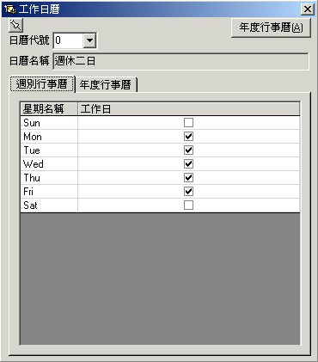
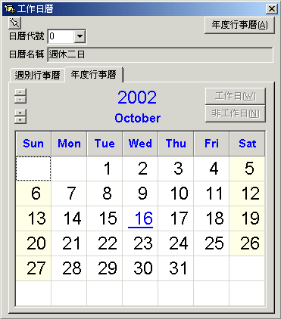

2.庫存基本檔的料號複製功能：可讓使用者以現行料號為範本，複製庫存基本資料、材料價格資料、產品價格資料，其中複製材料價格及產品價格的資料，必需是已確認的價格。
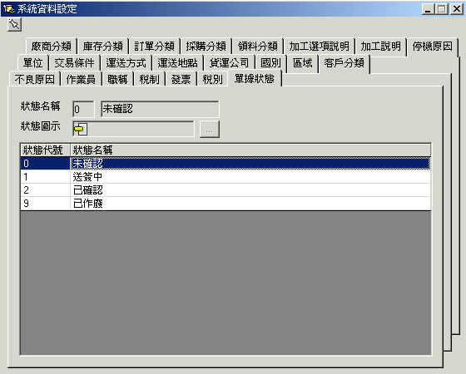

3.欠料查詢功能：重計排程上未完成製令的材料需求數，建議領料數、欠料數，提供使用者作查詢及列印報表。

4.單據狀態在表單上以圖示顯示：使用者可先在系統資料設定的單據狀態頁設定單據狀態的圖示，在單據檢視時，左上角會依狀態顯示設定的狀態圖示。

